

Муниципальное образование Кондинский район
Ханты-Мансийского автономного округа – Югры

АДМИНИСТРАЦИЯ КОНДИНСКОГО РАЙОНА

РАСПОРЯЖЕНИЕ

от 05 мая 2012 года |  |  | № 303-р
 | пгт. Междуреченский

О проведении публичных слушаний
по предоставлению разрешения
на отклонение от предельных параметров
разрешенного строительства, реконструкции
объектов капитального строительства

Рассмотрев обращение федерального государственного унитарного предприятия «Российская телевизионная и радиовещательная сеть» филиал «Урало-Сибирский РЦ» об организации проведения публичных слушаний; в соответствии с Градостроительным кодексом Российской Федерации, Федеральным законом от 29 декабря 2004 г. № 191-ФЗ «О введении в действие Градостроительного кодекса», на основании Положения о порядке организации и проведения публичных слушаний в муниципальном образовании Кондинский район, утвержденного решением Думы Кондинского района от 15 сентября 2011 г. № 134 «Об утверждении Положения о порядке организации и проведения публичных слушаний в муниципальном образовании Кондинский район»:
1.Назначить публичные слушания по предоставлению разрешения отклонение от предельных параметров разрешенного строительства, реконструкции объектов капитального строительства, под антенно-мачтовое сооружение (башня высотой 30 м), по адресу: Телевизионная ул., 1, пгт.Кондинское (приложение).
2.Место проведения - управление архитектуры и градостроительства администрации Кондинского района, Лесников ул., 4а, пгт.Междуреченский. Время начала публичных слушаний - 17.00 час. по местному времени. Дата проведения 28 мая 2012 г.
3.Распоряжение опубликовать в газете «Кондинский вестник» и разместить на официальном сайте органов местного самоуправления муниципального образования Кондинский район.
4.Срок проведения публичных слушаний принять в течение одного месяца со дня опубликования распоряжения.
5.Ответственным за проведение публичных слушаний назначить начальника управления архитектуры и градостроительства администрации Кондинского района В.В.Чернова.
6.Контроль за выполнением распоряжения возложить на заместителя главы администрации района, курирующего вопросы жилищно-коммунального хозяйства, архитектуры и градостроительства, землеустройства и недропользования, строительства.

Исполняющий обязанности главы администрации |  | А.И.Уланов

лг/Банк документов/Распоряжения 2012

Приложение
к распоряжению администрации района
от 05 мая 2012 года № 303-р

СХЕМА РАЗМЕЩЕНИЯ ОБЪЕКТА
Фрагмент 1, земельный участок под радиорелейную станцию «Кондинское»
по адресу: Телевизионная ул., 1, пгт.Кондинское

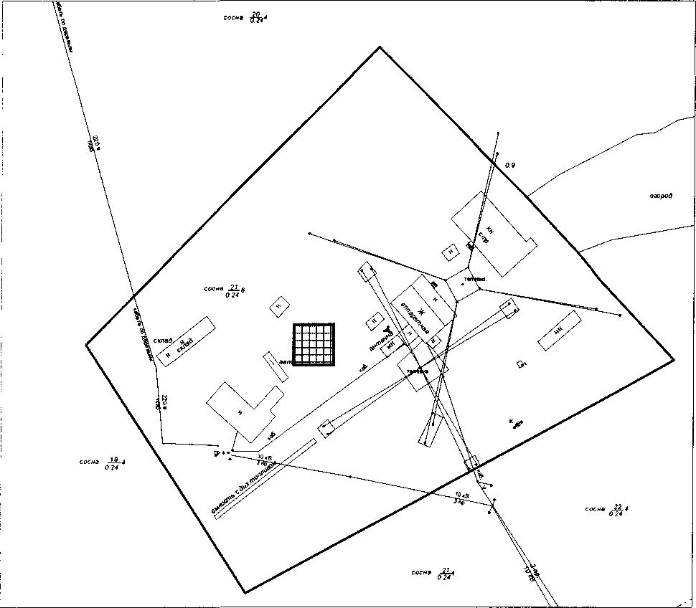

Условные обозначения:
место под размещение антенно-мачтового сооружения

существующие здания, строения

Выполнено: управлением
архитектуры и градостроительства
администрации Кондинского района
апрель 2012 г.

